招标需求
项目名称：驻马店农业工程职业学院公寓床采购项目
标包号：A包
一、技术需求
序号 | 货物名称 | 数量单位 | 功能、性能及技术指标
1 | 三连三人位公寓床 | 2640  （张） | 功能要求 | 必要功能：安全、结实耐用
 |  |  |  | 辅助功能：具有学习和储物功能
 |  |  | 性能及技术指标 | 主要技术指标：  床架为全钢结构，床下柜为全钢结构，床板及桌面为木质。  三连三人位斜爬梯公寓床  一、外观  - 规格尺寸：W5850mm*D900mm*H2100mm（准许±2mm偏差）。  2、所有钢制部分需经脱脂、陶化、抛丸等前工序处理，除油、除锈、防锈后经高温静电喷塑高温恒温烘烤，喷塑层厚度60-120 μm之间，锤纹颗粒均匀。  3、整体经过防潮，防腐，防虫，脱脂等化学处理，结构稳定，设计合理，美观大方，经久耐用，所有拐角处理，无尖锐棱角。  4、产品形状和位置公差、外观性能、安全性能、理化性能、力学性能符合GB/T3325-2024标准。床结构强度和耐久性符合GB/T10357.6-2013标准。产品有害物质要求符合GB/T35607-2024标准。  二、立柱：  - 选用优质冷轧钢板经模具滚压高频焊接成型。  - 规格≥76mm×76mm型材厚度≥1.5mm，料展开尺寸≥247闭口型材管（不能使用开口管及咬口点焊封闭管）。  - 为增加使用安全及舒适性管材正面为圆弧形（正面不可有凸起或凹槽）后部为平面，管材立面多于10个，提升整体结构稳固度，人体易接触部位确保不被碰伤，整体美观大气、牢固。立柱上下端口需用塑料脚套封住，全封闭。  - 金属件外观符合GB/T3325标准。（需提供第三方检测机构出具的带有“CMA”标识的检验检测报告的原件扫描件）  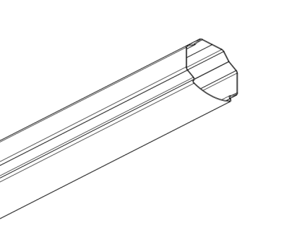  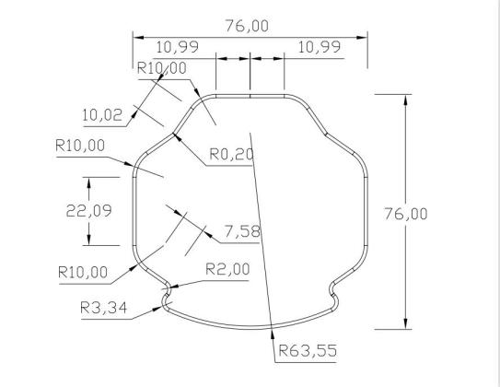  三、横梁：  - 选用优质冷轧钢板经模具滚压成型规格≥96mm×38mm，厚度≥1.5mm，料展开尺寸≥247闭口型材管（不能使用开口管及咬口点焊封闭管）。  - 横梁内侧上部直边下部圆弧设计，上部内侧分别有梯形孔位，增加床横梁承受力，外侧上下各有 2 条凸面(R4mm)直线形倒圆角设计，外侧中部大弧面(R52mm)曲面设计，内侧底部下有 1 条凸面(R4)直线形倒圆角弧形设计。预防学生碰头的安全问题，整体美观大气、牢固。  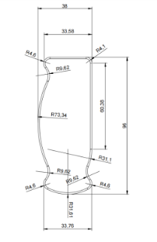  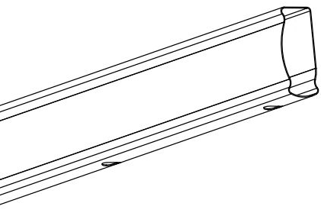  四、中立柱：  - 选用优质冷轧钢板经模具滚压高频焊接成型。  - 规格≥76mm×76mm型材厚度≥1.5mm，料展开尺寸≥247闭口型材管（不能使用开口管及咬口点焊封闭管）。  - 为增加使用安全及舒适性管材正面为圆弧形（正面不可有凸起或凹槽）后部为平面，管材立面多于10个，提升整体结构稳固度，人体易接触部位确保不被碰伤，整体美观大气、牢固。  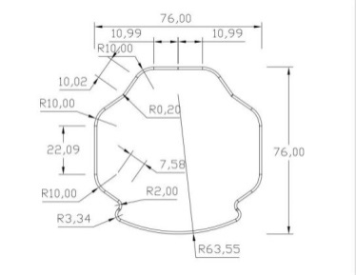  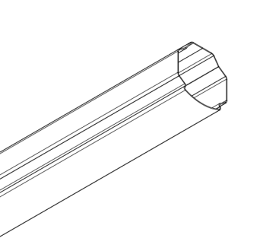  五、侧短拉杆及后拉杆：  - 采用截面规格≥30mm×60mm， 壁厚≥ 1.2mm 矩形钢管。  - 拉杆与立柱和榫插挂件焊接处连续满焊，不允许分段焊接。  - 下料采用全自动圆盘锯，下料尺寸精确，保证产品结构的牢固性、合理性。  六、爬梯：  - 支架采用≥20*40*1.5mm椭圆管经数控弯管机一次握弯成型。  - 内焊5块踏板，踏板规格 420*100*1.2mm， 基材采用高强度碳钢一次冲压成型, 踏步板上冲凹形槽， 内镶PP防滑条，PP防滑条规格不少于350mm(长)*50mm(宽)，PP防滑条安装后表面凸出踏步板面＜1mm。  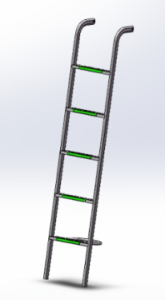  七、床撑：  - 采用≥20mm×30mm×1.0mm优质矩管，数量≥5根。  - 为了增加支撑件的受力度，支撑件需竖放（即接触铺板面为窄那一面）整体平整美观。安装床撑时镶嵌abs工程塑料专用床撑胶套（如下图）,有效避免床换与床板之间发生异响，床撑与横梁衔接更牢固。  - 床撑安装方式：床换安装采用插入倒刺式,有效避免床换脱位，使床换与床帮衔接更牢固。（参考示意图）  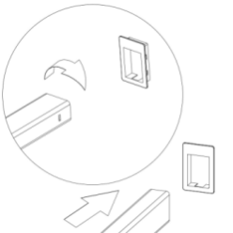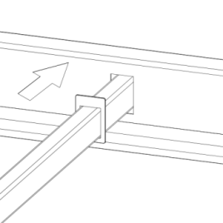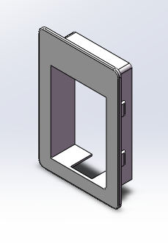  八、前护栏：  - 钢架采用截面规格≥25*25*1.2mmD型管经数控弯管机一次弯管成型。  - 内副管采用20*20*1.2mm焊接内镶嵌由0.8mm冷轧板制成的挡絮板。  档絮板高度≥130mm，护栏成型尺寸≥1300mm高度≥300mm。  九、床头护栏：  护栏主管采用≥25*25*1.2mmD型管下焊接2根20*20*1.0mm竖副管，下床头采用25*50*1.2mm方管焊接。  十、榫插挂件：  1、挂件采用优质钢板经冲压拉伸一次成型。  2、成型后外形规格高≥158mm，宽度不小于52mm,厚度≥ 2.0mm。  3、挂件与床厅接触的前后面要满焊，不能留下缝隙。  4、挂件与立柱至少有三个接触面，不少于 3 个挂齿，安装完成后挂齿完全隐藏，从外观看不到任何挂齿。  5、挂齿由导向段和锁紧段组成，安装时床挂件与立柱齐平，无须螺栓连接，更美观。  6、立柱上经数控冲床加工3个连接孔，通过与挂片无缝式下压连接，实现使用后越用越紧的状态。  7、焊接采用镀铜焊丝二氧化碳保护焊，焊接无虚焊、漏焊、气孔等，所有焊渣经专业工具处理干净，保证外观光洁平整。（参考示意图）  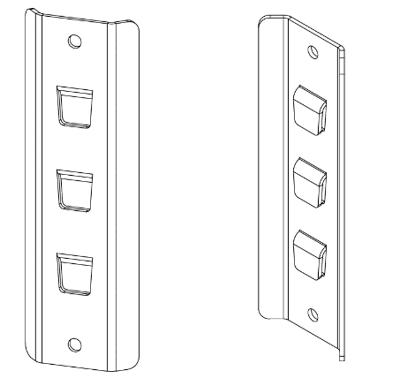  十一、胶套：  - 采用ABS工程塑料一次性注塑成型高度≥80mm。  - 带活动半球头设计，（活动半球头尺寸Φ44mm），活动半球头凸出内塞高度6mm，可自动调节床体与地面的平衡。  - 胶套带锁紧功能脚套内外式结构与床立柱应结合紧密，牢靠，不脱落（3D打印无效）。（参考示意图）  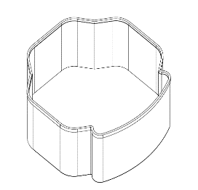  十二、立柱顶盖：  - 顶盖采用ABS塑料一次注塑成型，内含螺纹，方便蚊帐杆旋钮的松紧及蚊帐杆的高低调节。  - 立柱顶盖插入立柱后，与立柱完美紧贴，不可轻易拔出。  （参考示意图）  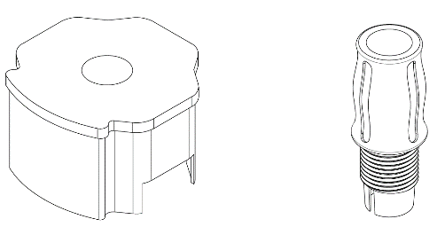  十三、蚊帐杆：蚊帐杆采用φ19*1.2mm优质冷轧管经数控弯管机弯成∩形，蚊帐杆需要与立柱顶盖完美结合，可通过立柱顶盖及蚊帐杆旋钮调节高低。  十四、床板：  - 釆用厚度≥15mm杉木直拼双面刨光床板。  - 均匀排布，板件间缝隙＜10mm，材料进行熏蒸杀虫、干燥处理，无边角缺陷、虫蛀、腐朽、霉变、开裂、变形等。  - 床板下4根≥25mmX35mm的木横撑固定，木撑表面刨光、光滑无毛刺。  十五、公寓床组合家具：  （一）衣柜：  1、规格：≥长600mm*高1690mm*深600mm。（准许±2mm偏差）。  2、采用≥0.8mm厚优质冷轧钢板经剪板、折弯、点焊成型表面经优质环保氧聚酯粉末静电喷塑，高温烘烤，流平、固化处理。  3、安装铝合金拉手，更衣柜专用锁具。  4、整体结构为上大下小门，大门高度≥1130mm，内含一φ19圆不锈钢挂衣杆，挂衣杆承重不低于20KG。下门内空。上下门均冲压透气孔方便柜内空气流通。柜下安装调节脚（≥25mm）。  （二）书柜规格：  - 长300mm*高1690mm*深745mm。（可根据实际尺寸进行微调）  2、采用0.8mm经剪板、折弯、点焊成型表面经优质环保氧聚酯粉末静电喷塑，高温烘烤，流平、固化处理。  3、整体结构采用4层焊死搁板设计，不带门。  （三）书桌：  - 书桌桌面离地高度750mm书桌采用 E1 级 25mm 三聚氰胺饰面板四周为直边，采用同色封边条。  - 桌面靠墙处有个50mm高的档板（高出桌面50mm），防止桌面物品掉落，基材为中密度饰面板制作。  - 桌面下边有2根1.0mm厚的24*40mm方形横撑,采用冷轧钢板折弯成型，每根横撑带3个螺丝孔与桌面相连，2端用1.0mm支片和柜体连接在一起。  （四）横书架规格：  - 长990mm*宽300mm*深300mm。  - 厚优质冷轧钢板经剪板、折弯、点焊成型表面经优质环保氧聚酯粉末静电喷塑，高温烘烤，流平、固化处理。
 |  |  |  | 次要技术指标：
2 | 学习椅（把） | 2656 | 功能要求 | 必要功能：安全、结实、坐着舒服
 |  |  |  | 辅助功能：
 |  |  | 性能及技术指标 | 主要技术指标：  1、规格：450深*450宽*850高mm（准许±2mm偏差）。  2、主管采用20*40*1.2mm优质椭圆管经数控弯管机推弯成型。  3、拉撑采用15*30*1.2mm优质椭圆管，座板托撑采用Φ16mm圆管。  4、座靠板采用PE中空吹塑成型，原材料用HDPE高密度环保聚乙烯，靠板尺寸为440宽*285高*25厚mm，座板尺寸为450mm宽*450mm深*25mm(座板前沿到靠背管距离为450mm，座板尺寸为400mm深450mm宽）。  5、座靠板采用弧型设计，表面带有长条形透气孔，符合人体工程学，美观大方。  - 制作工艺：所有钢材符合国家相关标准，焊接采用二氧化碳保护焊焊接，保证焊缝平整光滑，无漏焊、假焊，经喷砂抛丸去油除锈处理，静电喷塑，高温固化。喷塑后外表光滑，整洁，焊接后保证整体平稳，椅架无倾斜等不良现象，放置平稳，无晃动。  7、椅架颜色为白色，座靠板颜色为蓝色。
 |  |  |  | 次要技术指标：
3 | 双层公寓床 | 16（张） | 功能要求 | 必要功能：安全、结实耐用
 |  |  |  | 辅助功能：
 |  |  | 性能及技术指标 | 主要技术指标：  一、外观  1、公寓床尺寸：W2000mm*D900mm*H1850mm（准许±2mm偏差）。  2、所有钢制部分需经脱脂、陶化、抛丸等前工序处理，除油、除锈、防锈后经高温静电喷塑高温恒温烘烤，喷塑层厚度60-120 μm之间，锤纹颗粒均匀。  3、整体经过防潮，防腐，防虫，脱脂等化学处理，结构稳定，设计合理，美观大方，经久耐用，所有拐角处理，无尖锐棱角。  4、产品形状和位置公差、外观性能、安全性能、理化性能、力学性能符合GB/T3325-2024标准。床结构强度和耐久性符合GB/T10357.6-2013标准。产品有害物质要求符合GB/T35607-2024标准。  二、立柱：  - 选用优质冷轧钢板经模具滚压高频焊接成型。  - 规格76mm×76mm型材厚度≥1.5mm，料展开尺寸≥247闭口型材管（不能使用开口管及咬口点焊封闭管）。  - 为增加使用安全及舒适性管材正面为圆弧形（正面不可有凸起或凹槽）后部为平面，管材立面多于10个，提升整体结构稳固度，人体易接触部位确保不被碰伤，整体美观大气、牢固。立柱上下端口需用一次成型塑料脚套封住，全封闭。  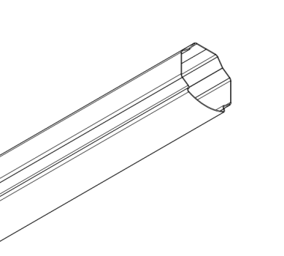  三、横梁：  - 选用优质冷轧钢板经模具滚压成型规格96mm×38mm，厚度≥1.5mm，料展开尺寸≥247闭口型材管（不能使用开口管及咬口点焊封闭管）。  - 横梁内侧上部直边下部圆弧设计，上部内侧分别有梯形孔位，增加床横梁承受力。  - 外侧上下各有 2 条凸面(R4mm)直线形倒圆角设计，外侧中部大弧面(R52mm)曲面设计，内侧底部下有 1 条凸面(R4)直线形倒圆角弧形设计，预防学生碰头的安全问题，整体美观大气、牢固。  4、金属外观件：耐腐蚀≥96h乙酸盐雾试验等级10级。  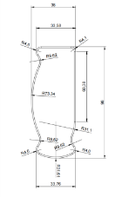  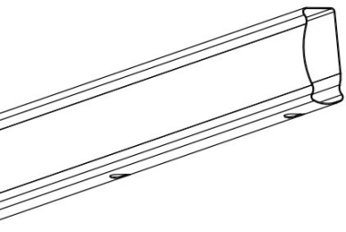  四、床撑：  - 采用≥20mm×30mm×1.0mm优质矩管，共5根（不计两端）。  - 为了增加支撑件的受力度，支撑件需竖放（即接触铺板面为窄那一面）整体平整美观。  - 安装床撑时镶嵌abs工程塑料专用床撑胶套（如下图）,有效避免床换与床板之间发生异响，床撑与横梁衔接更牢固。  五、前护栏：  - 主管采用25*25*1.2D型管经握弯成n型。  - 竖管采用3根20*20*1.2mm方管。护栏高度≥300mm。长度≥1250mm。  床头护栏：  - 钢架采用采用截面规格≥30mm×60mm， 壁厚≥1.2mm矩形碳素钢管。床头上拉杆规格25mm*25mm，壁厚≥1.2mm D形钢管。  - 支架采用20mm*20mm壁厚≥1.2mm方形钢管,竖向至少有2根支架。  - 床头横杆与立柱和卡式连接件焊接处连续满焊，不分段焊接，拉杆无加强筋，无任何造型。  六、榫插挂件：  1、挂件采用优质钢板经冲压拉伸一次成型。  2、成型后外形规格高≥158mm，宽度不小于52mm,厚度≥ 2.0mm。  3、挂件与床厅接触的前后面要满焊，不能留下缝隙。  4、挂件与立柱至少有三个接触面，不少于 3 个挂齿，安装完成后挂齿完全隐藏，从外观看不到任何挂齿。  5、挂齿由导向段和锁紧段组成，安装时床挂件与立柱齐平，无须螺栓连接，更美观。  6、立柱上经数控冲床加工3个连接孔，通过与挂片无缝式下压连接，实现使用后越用越紧的状态。  7、焊接采用镀铜焊丝二氧化碳保护焊，焊接无虚焊、漏焊、气孔等，所有焊渣经专业工具处理干净，保证外观光洁平整。  七、爬梯：  - 爬梯主管采用25*25*1.2方管。  - 踏板经磨具冲压一次冲压成型，踏板正面有菱形防滑点，成型后为半椭圆形。  - 爬梯采用ABS塑料件与横梁连接，ABS塑料可有效防止人员在剩下床时造成异响。爬梯和横梁不得直接连接。  4、外观、理化(耐腐蚀 附着力)需符QB/T2741-2013标准。  八、胶套：  1、采用ABS工程塑料一次性注塑成型高度≥80mm。  2、带活动半球头设计，（活动半球头尺寸Φ44mm），活动半球头凸出内塞高度6mm，可自动调节床体与地面的平衡。  3、胶套带锁紧功能脚套内外式结构与床立柱应结合紧密，牢靠，不脱落（3D打印无效）。  4、胶套不得有塑料味道及重金属，重金属含量符合GB28481-2012标准要求，可溶性重金属铅（Pb）＜4、可溶性重金属镉（Cd）＜0.5、可溶性重金属铬（Cr）＜0.4、可溶性重金属汞（Hg）＜0.05。  九、立柱顶盖：  1、顶盖采用ABS塑料一次注塑成型，内含螺纹，方便蚊帐杆旋钮的松紧及蚊帐杆的高低调节。  2、立柱顶盖插入立柱后，与立柱完美紧贴，不可轻易拔出。  3、胶套不得有塑料味道及重金属。  十、蚊帐杆：  蚊帐杆采用φ19*1.2mm优质冷轧管经数控弯管机弯成∩形，蚊帐杆需要与立柱顶盖完美结合，可通过立柱顶盖及蚊帐杆旋钮调节高低。  十一、床板：  1、釆用厚度≥15mm杉木直拼双面刨光床板。  2、均匀排布，板件间缝隙＜10mm，材料进行熏蒸杀虫、干燥处理，无边角缺陷、虫蛀、腐朽、霉变、开裂、变形等。  3、床板下4根≥25mmX35mm的木横撑固定，木撑表面刨光、光滑无毛刺。  4、甲醛释放量符合GB18584-2001标准要求，外观项目符合GB/T3324-2024标准要求。
 |  |  |  | 次要技术指标：
质量标准 |  |  | 国家标准、行业标准、地区标准等标准规范。
验收方法及方案 |  |  | 由采购人按照有关规定组织验收。履约验收方案要明确履约验收的主体、时间、方式、程序、内容和验收标准等事项，采购人须完善相关内容。
二、商务要求
质保期 | 国家有统一规定的执行国家规定，没有规定的原则上不少于12个月
售后技术服务要求 | 含安装、调试、维修、保养、人员培训等。
合同签订时间、交货时间及地点 | 合同签订时间：中标通知书发出之日起 2个工作 日内。  交货时间：合同签订之日起 20日 内。  地点：采购人指定。
付款方式 | 货到安装调试完毕，验收合格，原则上手续齐全的自收到发票之日起3个工作日内支付资金。
备品备件及耗材等要求 | 已纳入评标报价的项目除外
售后服务保障或维修响应时间要求 | 自验收之日起，3个自然年内免费保修。收到问题后2小时内到达现场，4小时解决问题。
三、采购人对项目的特殊要求及说明
采购人的特殊要求及说明理由 | 1、包括投标人特殊资格等要求。  2、本项目经批准可以采购进口产品，应提供财政部门审核意见。如果有满足需求的国内产品要求参与采购竞争的，不得对其加以限制。  3、不允许推荐品牌或产品。  4、是否收取履约保证金。（否）  5、是否接受联合体投标。（否）  6、采购人应当自收到评审报告之日起1个工作日内，通过驻马店市公共资源电子交易系统在评审报告推荐的中标候选人中按顺序依法确定中标人。  7、本采购项目A包非单一产品，采购人根据本采购项目包技术构成、产品价格比重等合理确定核心产品是：三连三人位公寓床 。  8、是否实行预付款及预付款保函。（否）  9、是否专门面向中小企业采购：（否）。未预留份额专门面向中小企业采购的采购项目，以及预留份额项目中的非预留部分采购包，采购人、采购代理机构应当对符合本办法规定的小微企业报价给予 20 %（工程项目为3%—5%）的扣除，用扣除后的价格参加评审。  10、本项目是否要求以联合体形式参加或者合同分包：（否）。11、依据《政府采购促进中小企业发展管理办法》(财库〔2020〕46号)的规定享受扶持政策获得政府采购合同的，小微企业不得将合同分包给大中型企业，中型企业不得将合同分包给大型企业。  12、采购标的对应的中小企业划分标准所属行业为：工业 。  13、采购人有权在发放中标通知书前要求中标供应商提供《驻马店市政府采购供应商信用承诺函》证明材料，以备核实供应商承诺事项的真实性。

